MODELO PARA ENVIO DAS IMAGENS PARA SOCOLITAÇÃO DE ATENDIMENTO VIA TELEODONTO UEA
Foto modelo | Sua foto aqui
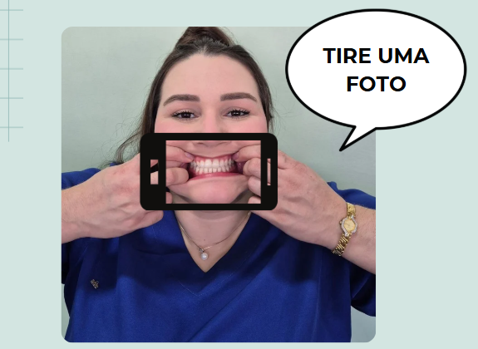

Foto modelo | Sua foto aqui
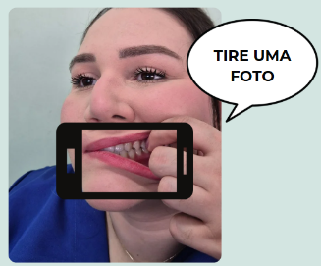

Foto modelo | Sua foto aqui
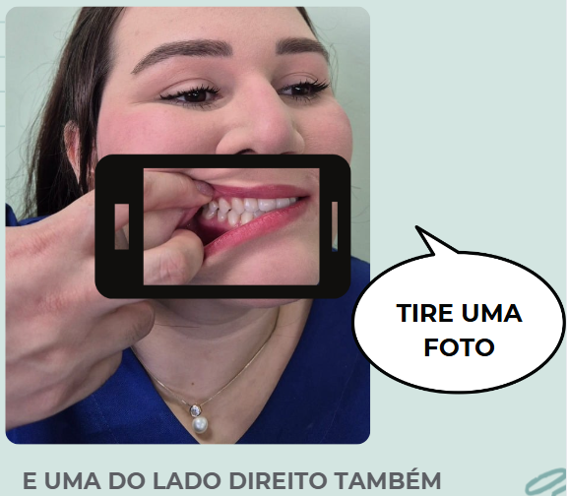

Foto modelo | Sua foto aqui
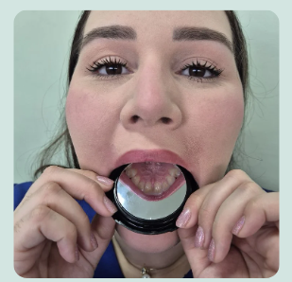

Foto modelo | Sua foto aqui
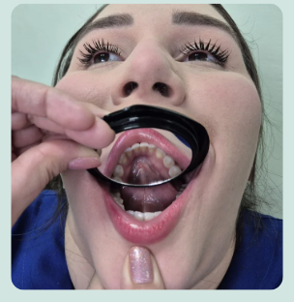
Outras (se for necessário):

